1. Junginys, kurio formulė I:
arba kiekvieno iš jų izotopiškai praturtintas analogas, stereoizomeras, stereoizomerų mišinys arba farmaciniu požiūriu priimtina druska, kur:
X yra CH arba N;
Y yra CH arba N;
Z nėra, CH₂, O arba S; ir
R¹ yra mono-hidroksi-(C₁₋₄ alkil), di-hidroksi-(C₁₋₄ alkil), -CH₂CH₂OCH₃, -CH₂CH₂CN arba

2. Junginys pagal 1 punktą, kur X yra CH.

3. Junginys pagal 1 punktą, kur X yra N.

4. Junginys pagal bet kurį vieną iš ankstesnių punktų, kur Y yra CH.

5. Junginys pagal bet kurį vieną iš 1-3 punktų, kur Y yra N.

6. Junginys pagal bet kurį vieną iš ankstesnių punktų, kur Z nėra, CH₂ arba O.

7. Junginys pagal bet kurį vieną iš ankstesnių punktų, kur Z nėra.

8. Junginys pagal bet kurį vieną iš 1-5 punktų, kur Z yra CH₂.

9. Junginys pagal bet kurį vieną iš 1-5 punktų, kur Z yra O.

10. Junginys pagal bet kurį vieną iš 1-5 punktų, kur Z yra S.

11. Junginys pagal 1 punktą, kurio formulė Ia:

12. Junginys pagal bet kurį vieną iš ankstesnių punktų, kur R¹ yra -CH₂OH, -CH₂CH₂OH, -CH₂CH₂CN arba

13. Junginys pagal bet kurį vieną iš ankstesnių punktų, kur R¹ yra -CH₂OH arba -CH₂CH₂OH.

14. Junginys pagal bet kurį vieną iš 1-11 punktų, kur R¹ yra mono-hidroksi-(C₁₋₄ alkil) arba di-hidroksi-(C₁₋₄ alkil).

15. Junginys pagal bet kurį iš 1-11 punktų, kur R¹ yra hidroksimetilas, 1-hidroksietilas, 2-hidroksietilas, 1,2-dihidroksietilas, 2-hidroksipropilas, 3-hidroksipropilas arba 2-hidroksi-2-metilpropilas.

16. Junginys pagal 1 punktą arba kiekvieno iš jų izotopiškai praturtintas analogas, stereoizomeras, stereoizomerų mišinys arba farmaciniu požiūriu priimtina druska, pasirinktas iš 1 lentelės:
1 lentelė
Junginio numeris | Struktūra | IUPAC pavadinimas
1 |  | (S)-2-hidroksi-6-((1-(2-(2-hidroksietil)nikotinoil)piperidin-2-il)metoksi)benzaldehidas
2 |  | (S)-2-hidroksi-6-((1-(2-(2-metoksietil)nikotinoil)piperidin-2-il)metoksi)benzaldehidas
3 |  | (S)-3-(3-(2-((2-formil-3-hidroksifenoksi)metil)piperidin-1-karbonil)piridin-2-il)propannitrilas
4 |  | (S)-2-hidroksi-6-((1-(2-(2-(pirolidin-1-il)etil)nikotinoil)piperidin-2-il)metoksi)benzaldehidas
5 |  | (S)-2-hidroksi-6-((1-(2-(hidroksimetil)benzoil)piperidin-2-il)metoksi)benzaldehidas
6 |  | (S)-2-hidroksi-6-((1-(2-(2-hidroksietil)benzoil)piperidin-2-il)metoksi)benzaldehidas
7 |  | (S)-2-hidroksi-6-((1-(3-(2-hidroksietil)pirazin-2-karbonil)piperidin-2-il)metoksi)benzaldehidas
8 |  | (S)-2-hidroksi-6-((4-(2-(2-hidroksietil)nikotinoil)morfolin-3-il)metoksi)benzaldehidas
9 |  | (S)-2-hidroksi-6-((1-(2-(2-hidroksietil)nikotinoil)pirolidin-2-il)metoksi)benzaldehidas
10 (Enantiomeras 2) |  | 2-hidroksi-6-((4-(2-(2-hidroksietil)nikotinoil)tiomorfolin-3-il)metoksi)benzaldehidas
10 (Enantiomeras 1) |  | 2-hidroksi-6-((4-(2-(2-hidroksietil)nikotinoil)tiomorfolin-3-il)metoksi)benzaldehidas
11 |  | (S)-2-hidroksi-6-((1-(2-(hidroksimetil)nikotinoil)piperidin-2-il)metoksi)benzaldehidas
12 |  | (S)-2-hidroksi-6-((4-(2-(hidroksimetil)nikotinoil)morfolin-3-il)metoksi)benzaldehidas
13 (Enantiomeras 1) |  | 2-hidroksi-6-((4-(2-(hidroksimetil)nikotinoil)tiomorfolin-3-il)metoksi)benzaldehidas
13 (Enantiomeras 2) |  | 2-hidroksi-6-((4-(2-(hidroksimetil)nikotinoil)tiomorfolin-3-il)metoksi)benzaldehidas
14 |  | (S)-2-hidroksi-6-((1-(2-(2-metoksietil)benzoil)piperidin-2-il)metoksi)benzaldehidas
15 |  | (S)-3-(2-(2-((2-formil-3-hidroksifenoksi)metil)piperidin-1-karbonil)fenil)propannitrilas
16 |  | (S)-2-hidroksi-6-((1-(3-(2-hidroksietil)pikolinoil)piperidin-2-il)metoksi)benzaldehidas
17 |  | (S)-2-hidroksi-6-((1-(2-(2-(pirolidin-1-il)etil)benzoil)piperidin-2-il)metoksi)benzaldehidas
18 |  | (S)-2-hidroksi-6-((1-(2-(3-hidroksipropil)nikotinoil)piperidin-2-il)metoksi)benzaldehidas
19 |  | (S)-2-hidroksi-6-((1-(3-(2-hidroksietil)pirazin-2-karbonil)pirolidin-2-il)metoksi)benzaldehidas
20 |  | (S)-2-hidroksi-6-((4-(2-(2-metoksietil)nikotinoil)morfolin-3-il)metoksi)benzaldehidas
21 |  | (S)-2-hidroksi-6-((4-(3-(2-hidroksietil)pirazin-2-karbonil)morfolin-3-il)metoksi)benzaldehidas
22 |  | (S)-2-hidroksi-6-((4-(2-(2-hidroksietil)benzoil)morfolin-3-il)metoksi)benzaldehidas
23 |  | (S)-2-hidroksi-6-((4-(2-(hidroksimetil)benzoil)morfolin-3-il)metoksi)benzaldehidas
24 |  | (S)-2-hidroksi-6-((1-(2-(2-metoksietil)nikotinoil)pirolidin-2-il)metoksi)benzaldehidas
25 |  | (S)-2-hidroksi-6-((1-(3-(2-metoksietil)pirazin-2-karbonil)pirolidin-2-il)metoksi)benzaldehidas
26 |  | (S)-2-hidroksi-6-((1-(2-(hidroksimetil)benzoil)pirolidin-2-il)metoksi)benzaldehidas
27 |  | (S)-2-hidroksi-6-((4-(3-(2-metoksietil)pirazin-2-karbonil)morfolin-3-il)metoksi)benzaldehidas
28 |  | (S)-3-(3-(3-((2-formil-3-hidroksifenoksi)metil)morfolin-4-karbonil)piridin-2-il)propannitrilas
29 |  | (S)-2-hidroksi-6-((4-(2-(2-metoksietil)benzoil)morfolin-3-il)metoksi)benzaldehidas
30 |  | (S)-3-(3-(2-((2-formil-3-hidroksifenoksi)metil)pirolidin-1-karbonil)piridin-2-il)propannitrilas
31 |  | (S)-3-(2-(3-((2-formil-3-hidroksifenoksi)metil)morfolin-4-karbonil)fenil)propannitrilas
32 |  | (S)-3-(3-(3-((2-formil-3-hidroksifenoksi)metil)morfolin-4-karbonil)pirazin-2-il)propannitrilas
33 |  | (S)-2-hidroksi-6-((4-(3-(hidroksimetil)pirazin-2-karbonil)morfolin-3-il)metoksi)benzaldehidas
34 |  | 2-(((2S)-1-(2-(1,2-dihidroksietil)benzoil)piperidin-2-il)metoksi)-6-hidroksibenzaldehidas
34 (Diastereomeras 1) |  | 2-(((2S)-1-(2-(1,2-dihidroksietil)benzoil)piperidin-2-il)metoksi)-6-hidroksibenzaldehidas
34 (Diastereomeras 2) |  | 2-(((2S)-1-(2-(1,2-dihidroksietil)benzoil)piperidin-2-il)metoksi)-6-hidroksibenzaldehidas
35 (Diastereomeras 1) |  | 2-(((3R)-4-(2-(1,2-dihidroksietil)benzoil)tiomorfolin-3-il)metoksi)-6-hidroksibenzaldehidas
35 (Diastereomeras 2) |  | 2-(((3R)-4-(2-(1,2-dihidroksietil)benzoil)tiomorfolin-3-il)metoksi)-6-hidroksibenzaldehidas
36 |  | 2-{[(2S)-1-[2-(1,2-dihidroksietil)piridin-3-karbonil]piperidin-2-il]metoksi}-6-hidroksibenzaldehidas
37 |  | (R)-2-hidroksi-6-((4-(2-(2-hidroksietil)nikotinoil)morfolin-3 -il)metoksi)benzaldehidas
38 |  | (R)-2-hidroksi-6-((1-(2-(2-hidroksietil)nikotinoil)piperidin-2-il)metoksi)benzaldehidas
39 |  | (S)-2-hidroksi-6-((4-(2-(2-hidroksi-2-metilpropil)nikotinoil)morfolin-3-il)metoksi)benzaldehidas
40 |  | 2-hidroksi-6-((4-(2-(hidroksimetil)benzoil)tiomorfolin-3-il)metoksi)benzaldehidas
40 (Enantiomeras 1) |  | 2-hidroksi-6-((4-(2-(hidroksimetil)benzoil)tiomorfolin-3-il)metoksi)benzaldehidas
40 (Enantiomeras 2) |  | 2-hidroksi-6-((4-(2-(hidroksimetil)benzoil)tiomorfolin-3-il)metoksi)benzaldehidas
41 (Diastereomeras 1) |  | 2-hidroksi-6-(((3S)-4-(2-(1-hidroksietil)nikotinoil)morfolin-3-il)metoksi)benzaldehidas
41 (Diastereomeras 2) |  | 2-hidroksi-6-(((3S)-4-(2-(1-hidroksietil)nikotinoil)morfolin-3-il)metoksi)benzaldehidas
42 (Diastereomeras 1) |  | 2-hidroksi-6-(((3S)-4-(2-(2-hidroksipropil)nikotinoil)morfolin-3-il)metoksi)benzaldehidas
42 (Diastereomeras 2) |  | 2-hidroksi-6-(((3S)-4-(2-(2-hidroksipropil)nikotinoil)morfolin-3-il)metoksi)benzaldehidas
43 (Diastereomeras 1) |  | 2-hidroksi-6-(((3R)-4-(2-(1-hidroksietil)nikotinoil)tiomorfolin-3-il)metoksi)benzaldehidas
43 (Diastereomeras 2) |  | 2-hidroksi-6-(((3R)-4-(2-(1-hidroksietil)nikotinoil)tiomorfolin-3-il)metoksi)benzaldehidas
44 (Diastereomeras 1) |  | 2-hidroksi-6-(((3R)-4-(2-(2-hidroksipropil)nikotinoil)tiomorfolin-3-il)metoksi)benzaldehidas
44 (Diastereomeras 2) |  | 2-hidroksi-6-(((3R)-4-(2-(2-hidroksipropil)nikotinoil)tiomorfolin-3-il)metoksi)benzaldehidas

17. Junginys pagal 16 punktą, pasirinktas iš 1 lentelės.

18. Junginys pagal 1 punktą arba kiekvieno iš jų izotopiškai praturtintas analogas, stereoizomeras, stereoizomerų mišinys arba farmaciniu požiūriu priimtina druska, pasirinktas iš 2 lentelės:
2 lentelė
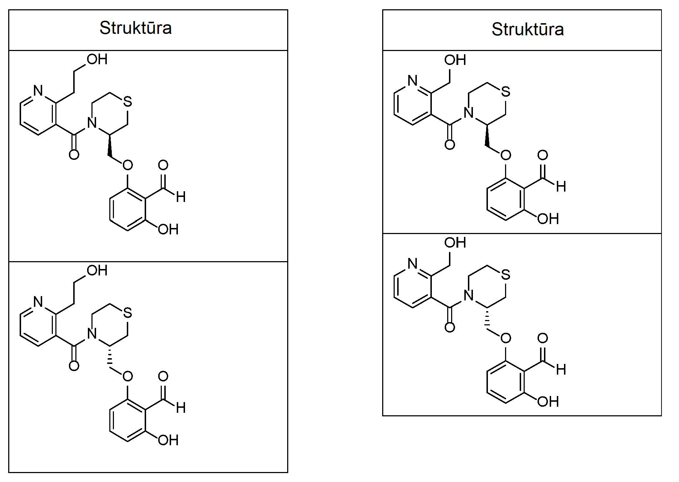
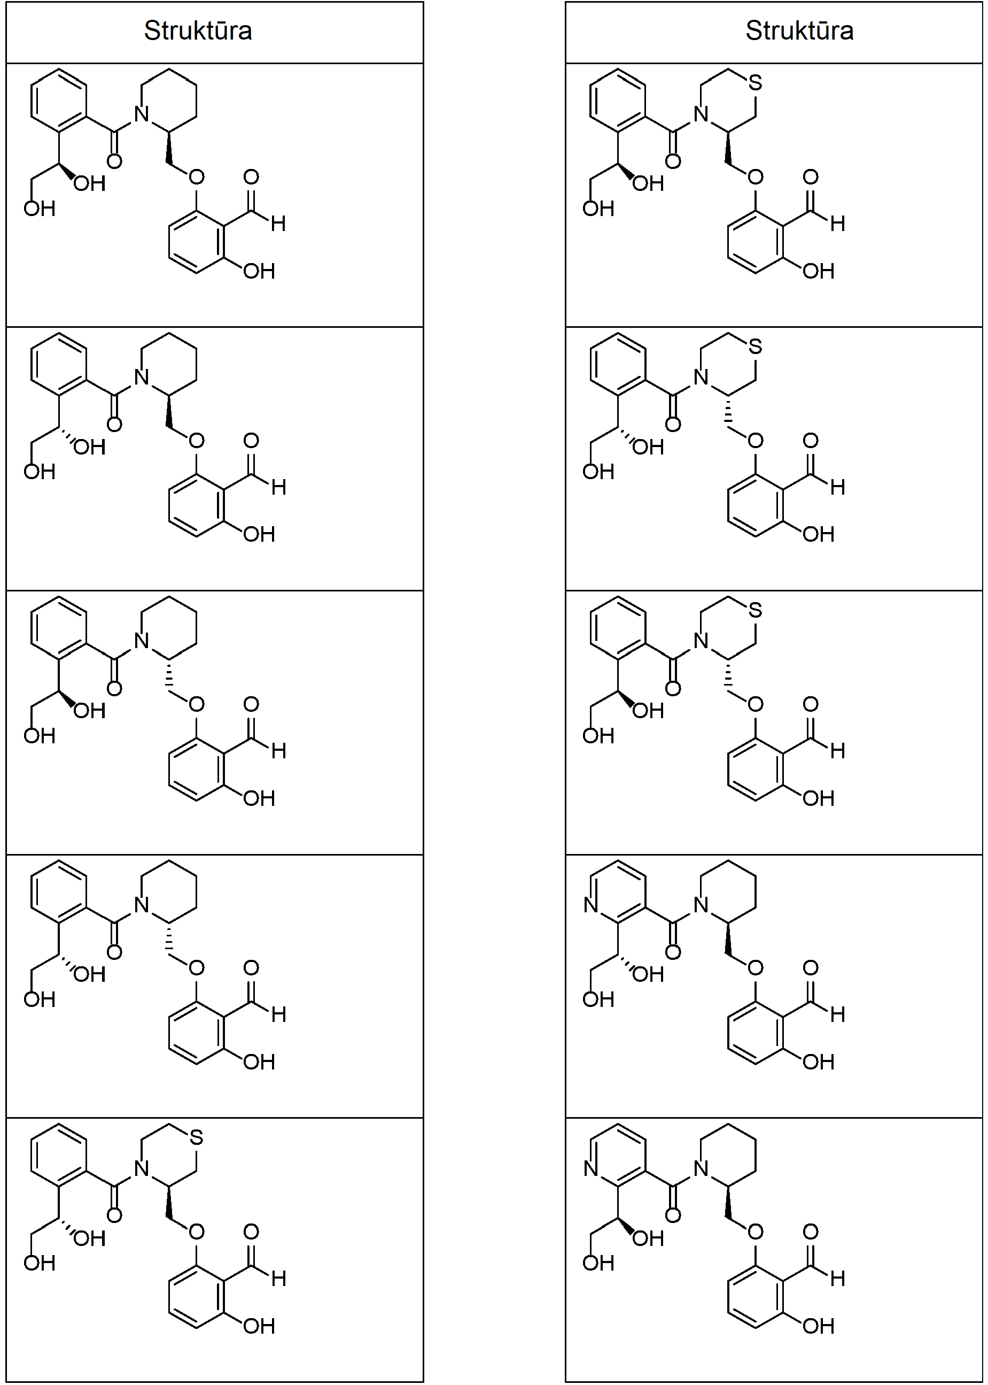

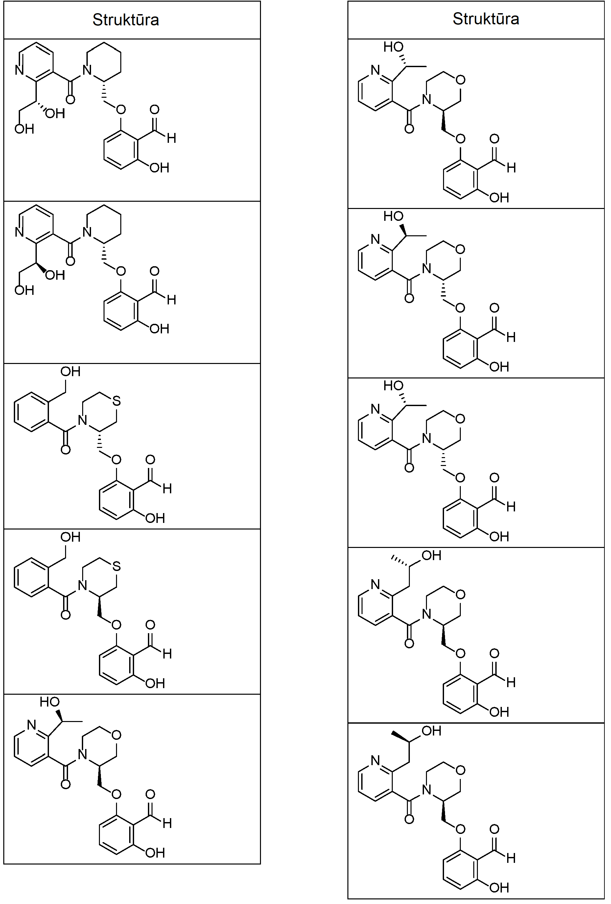

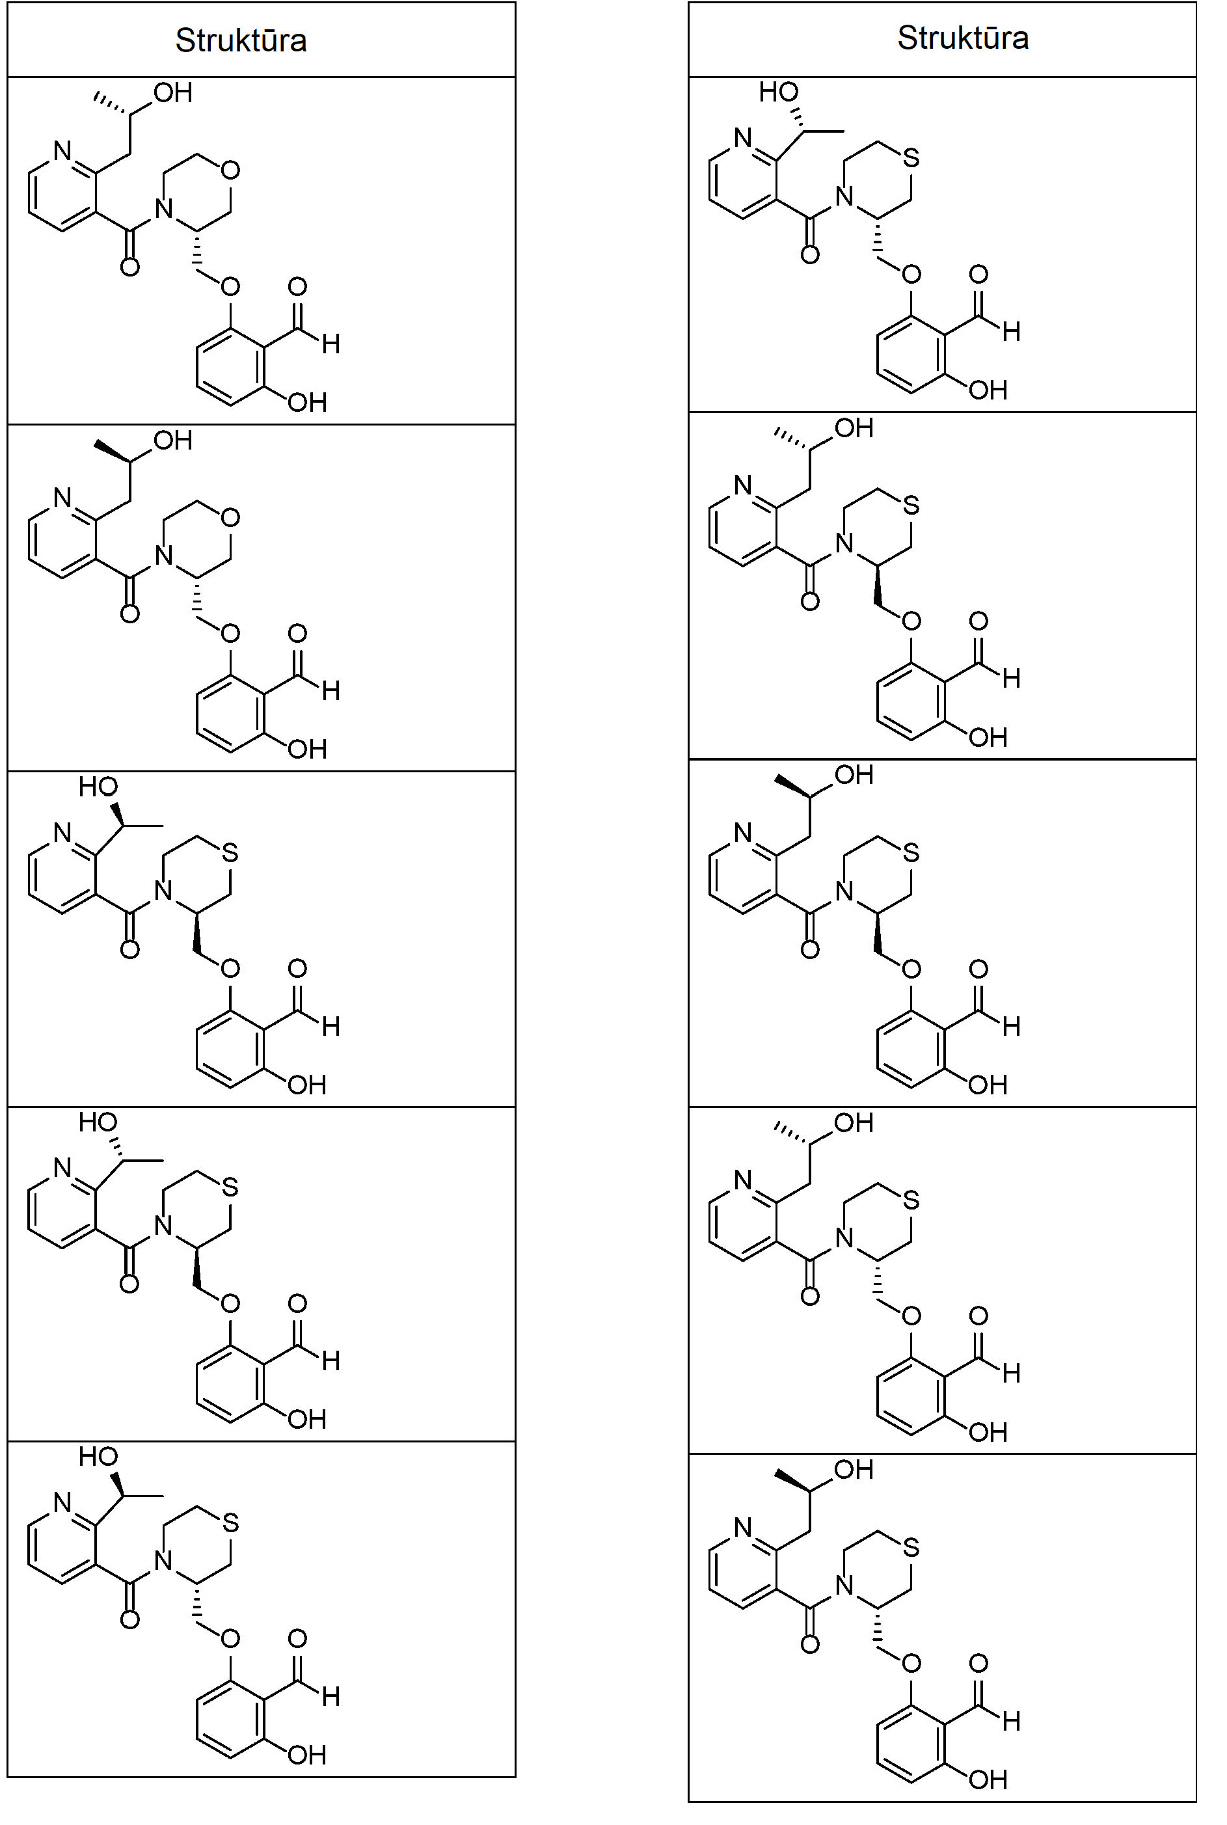

19. Junginys pagal 1 punktą, kurio formulė:
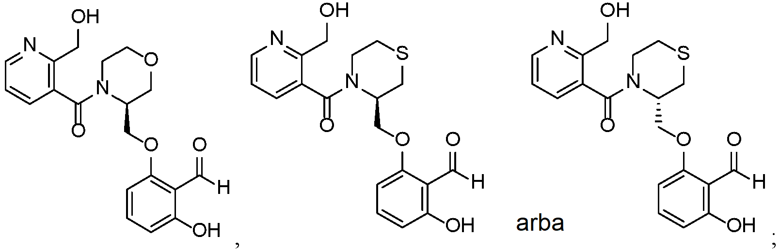
arba kiekvieno iš jų izotopiškai praturtintas analogas, stereoizomeras, stereoizomerų mišinys arba farmaciniu požiūriu priimtina druska.

20. Junginys pagal 1 punktą, kurio formulė:
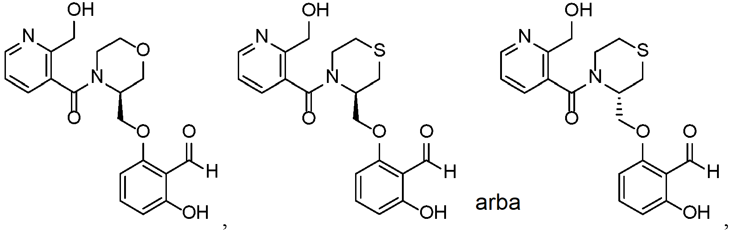
arba kiekvieno iš jų farmaciniu požiūriu priimtina druska.

21. Junginys pagal 20 punktą, kur junginys yra:
arba farmaciniu požiūriu priimtina jo druska.

22. Junginys pagal 20 punktą, kur junginys yra:

23. Junginys pagal 20 punktą, kur junginys yra:
arba farmaciniu požiūriu priimtina jo druska.

24. Junginys pagal 20 punktą, kur junginys yra:

25. Junginys pagal 20 punktą, kur junginys yra:

arba farmaciniu požiūriu priimtina jo druska.

26. Junginys pagal 20 punktą, kur junginys yra:

27. Junginys pagal 20 punktą, kur junginys yra:
arba farmaciniu požiūriu priimtina jo druska.

28. Junginys pagal 20 punktą, kur junginys yra:

29. Junginys pagal 20 punktą, kur junginys yra:
arba farmaciniu požiūriu priimtina jo druska.

30. Junginys pagal 20 punktą, kur junginys yra:

31. Junginys pagal 20 punktą, kur junginys yra:
arba farmaciniu požiūriu priimtina jo druska.

32. Junginys pagal 20 punktą, kur junginys yra:

33. Farmacinė kompozicija, apimanti junginį pagal bet kurį vieną iš ankstesnių punktų arba kiekvieno iš jų izotopiškai praturtintą analogą, stereoizomerą, stereoizomerų mišinį arba farmaciniu požiūriu priimtiną druską ir farmaciniu požiūriu priimtiną pagalbinę medžiagą.

34. Farmacinė kompozicija pagal 33 punktą, apimanti junginį pagal 17 punktą ir farmaciniu požiūriu priimtiną pagalbinę medžiagą.

35. Junginys pagal bet kurį vieną iš 1-32 punktų arba kiekvieno iš jų izotopiškai praturtintas analogas, stereoizomeras, stereoizomerų mišinys arba farmaciniu požiūriu priimtina druska, arba farmacinė kompozicija pagal 33 punktą, skirti panaudoti taikant pjautuvinių ląstelių ligos gydymo būdą subjektui, kuriam to reikia.

36. Junginys arba farmacinė kompozicija, skirti panaudoti pagal 35 punktą, kur junginys, skirtas panaudoti, yra junginys pagal 17 punktą arba farmacinė kompozicija, skirta panaudoti, yra farmacinė kompozicija pagal 34 punktą.

